**系统使用说明书**

**161220180 周敏苑**

**开发环境：Qt creator 4.7.1 OpenGL-glut**

1. **代码框架：**

**代码主要分为四部分：mainwindow.cpp，scene.cpp，openglwidget.cpp，shape(包括所有子类.cpp)**

* **mainwindow.cpp:**

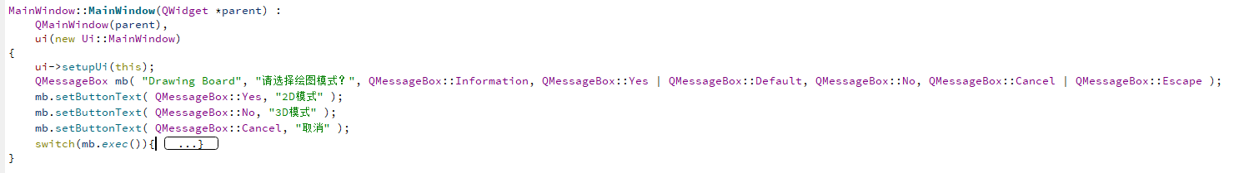

**mainwindow主体部分，是运行程序一开始就弹出对话框用于选择进入哪一种模式；switch部分具体描述进入各模式后该做的事：**

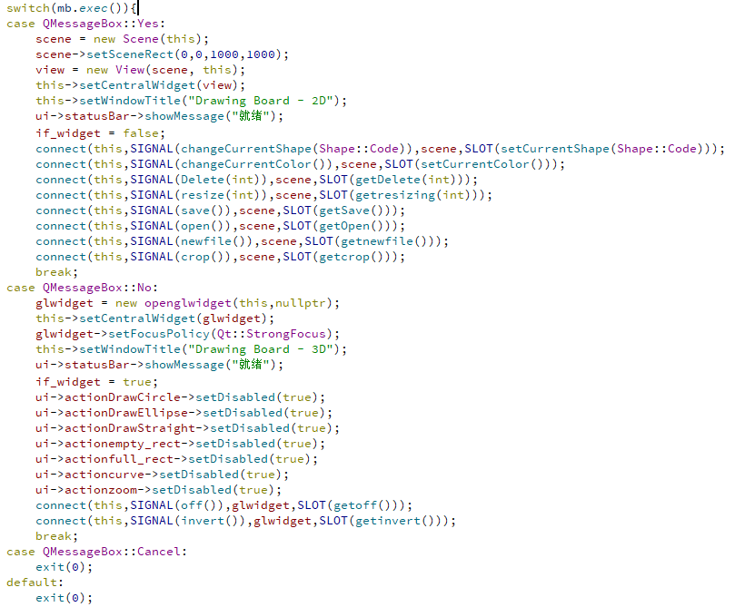

**举进入2D模式的例子，进入2D模式后，首先新建了一个画布，视口对准这个画布，这样就可以在画布上进行操作了，同时将mainwindow控件事件与画布相连接；**

* **scene.cpp:**

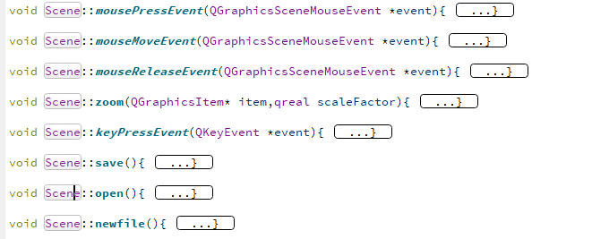

**Scene.cpp主要描述了画布上的操作，主体部分为三个鼠标事件函数，举个简单的例子“画直线”：鼠标点击为设置线段起点，鼠标移动是不停的改变线段终点，并与起点相连，鼠标释放是确定线段终点；**

**其他的zoom（）是整体缩放的函数；**

**Save（）文件保存函数；**

**Open（）文件打开函数；**

**Newfile（）新建画布函数；**

* **openglwidget.cpp:**

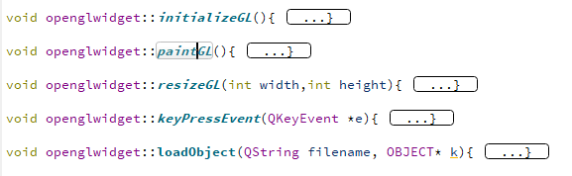

**Openglwidget.cpp主要重写了三个函数initializeGL，paintGL，resizeGL；**

**分别用于初始换openGL，画3D模型，重新设置openGL窗口；**

**另外keyPressEvent（）用于设置键盘响应事件，实现三维模型的旋转；**

**loadObject（）用于加载off文件。**

* **shape:**

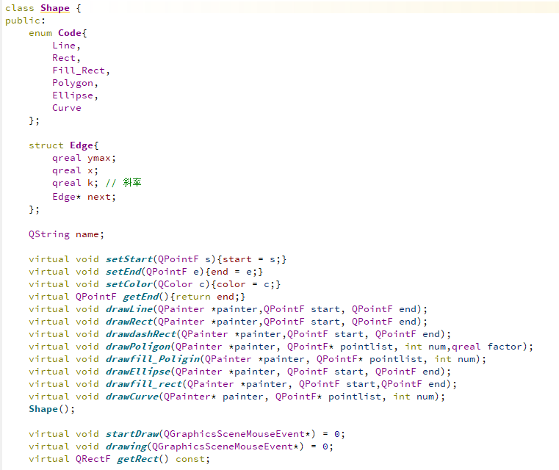

**Shape.cpp中完成了对各个图形的绘画功能；**

**而对于每个具体图形都有各自的类，实现一些细节操作，比如缩放，旋转，改变鼠标形状，填充等等；**

1. **功能介绍及截图展示：**

**程序运行开始：弹出对话框，选择需要进入的模式**

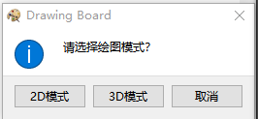

**选择进入2D模式：**

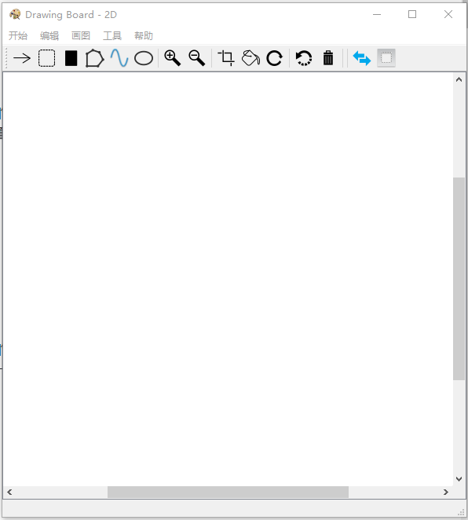

1. **图形数据的输入和编辑功能**
2. **画线：用户可以通过点击画图-直线或者工具栏按钮****进入画线模式，左键第一次按下为起始点，拖动鼠标画图，松开左键结束画直线：**

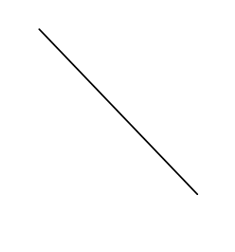

1. **画曲线：**

**用户可以通过点击画图-曲线或者工具栏按钮****进入画曲线模式，左键第一次按下为起始点，拖动鼠标画图，松开左键结束画第一条曲线，注意这时候不移动鼠标继续按下左键可以接着上一次的曲线画下去，如果鼠标移动了要画另一条曲线则需要重新点按钮：**

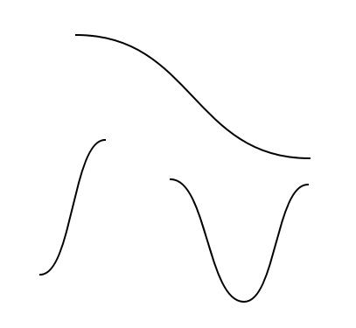

1. **画矩形/填充矩形：**

**用户可以通过点击画图-矩形-空矩形/填充或者工具栏按钮****进入画矩形/填充矩形模式，左键第一次按下为起始点，拖动鼠标画图，松开左键结束画矩形；两者的区别在于，如果事先选定了颜色，那么空矩形不会修改填充颜色而填充矩形会修改：**

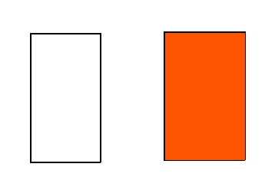

1. **画多边形：用户可以通过点击画图-多边形或者工具栏按钮****进入画多边形模式，左键第一次按下为起始点，拖动鼠标画图，松开左键结束一条边，继续点击，拖动松开画另一条边，知道画完为止；**

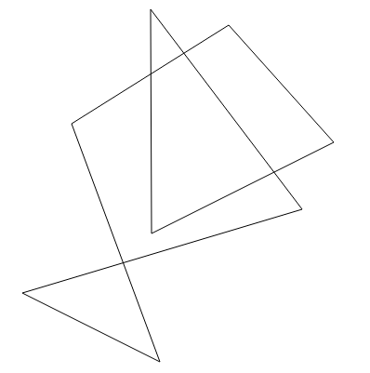

1. **画椭圆：用户可以通过点击画图-椭圆或者工具栏按钮****进入画椭圆模式，左键第一次按下为起始点，拖动鼠标画图，松开左键结束画椭圆；**

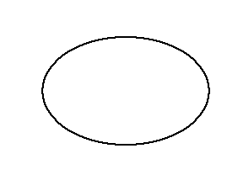

1. **图形数据的选择和裁剪功能**

**选取图元：**

**用户只需点击画布上的图元即可实现选中，选中后会出现红色虚线边框**

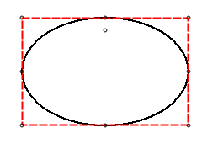

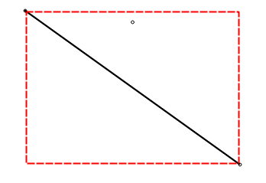

**裁剪：用户可以通过点击工具-裁剪或者工具栏按钮****进入裁剪模式，裁剪得到的内容会自动生成一张图形：**

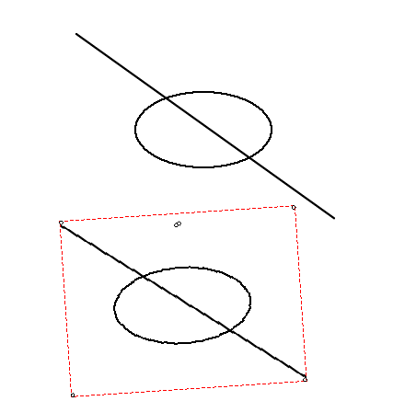

1. **图形数据的变换功能**

**平移：用户选中图像后即可用鼠标拖动，这里不再演示；**

**旋转：**



旋转点

**用户选中图像，将鼠标移动到如图所示的旋转点，当鼠标形状改为十字状时即可拖动鼠标进行旋转**

**用户也可以点击工具-旋转或按钮****进行顺时针旋转；**

**缩放：**



**用户可以在选中图形后，将鼠标移动到四周的小圆点上，当鼠标形状发生变化后即可拖动鼠标进行缩放；**

**用户也可以通过点击编辑-放大/缩小或工具栏按钮****实现选中图形的放大缩小；**

**删除/撤销：用户可以通过点击****进行撤销（上一个图形）/删除画布上所有图形；**

1. **图形数据的显示功能**

**用户进入3D模式：**

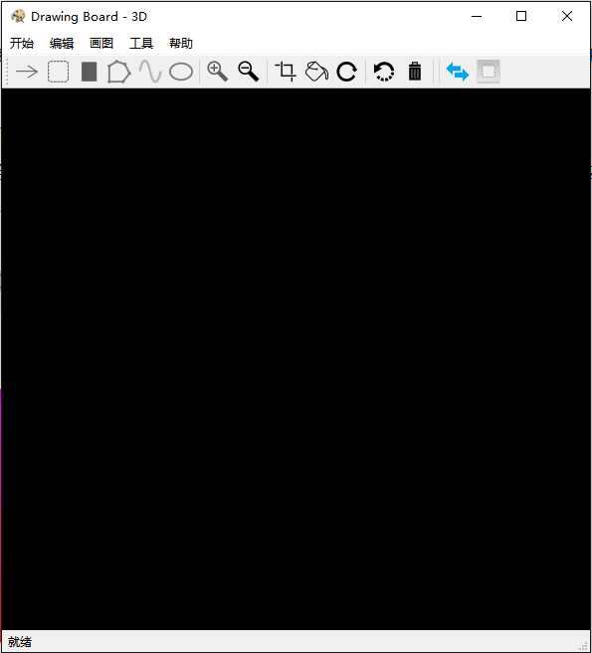

**用户可以点击开始-导入off来加载off文件：**



**用户可以点击编辑-反选，或工具栏****将画布颜色改为另一种颜色：**

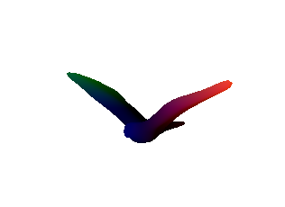

**同时用户可以通过按键盘的上，左，右键进行三维图形的旋转操作；**

1. **图形数据与文件的交互**

**打开.png .bmp .jpg文件**

**用户可以选择开始-打开来打开文件：**

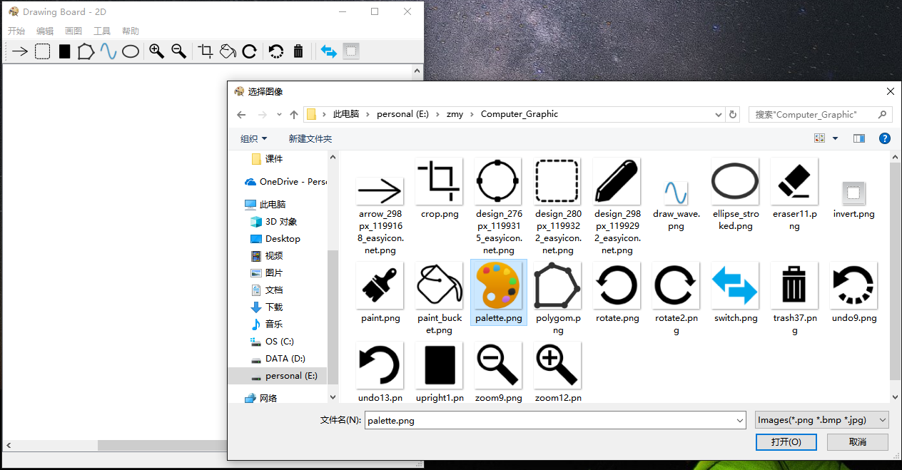

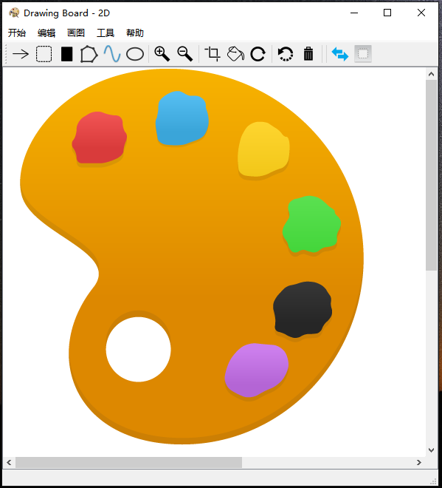

**保存为.png .bmp .jpg文件**

**将整个画布的内容保存为一张图片**

**（完）**

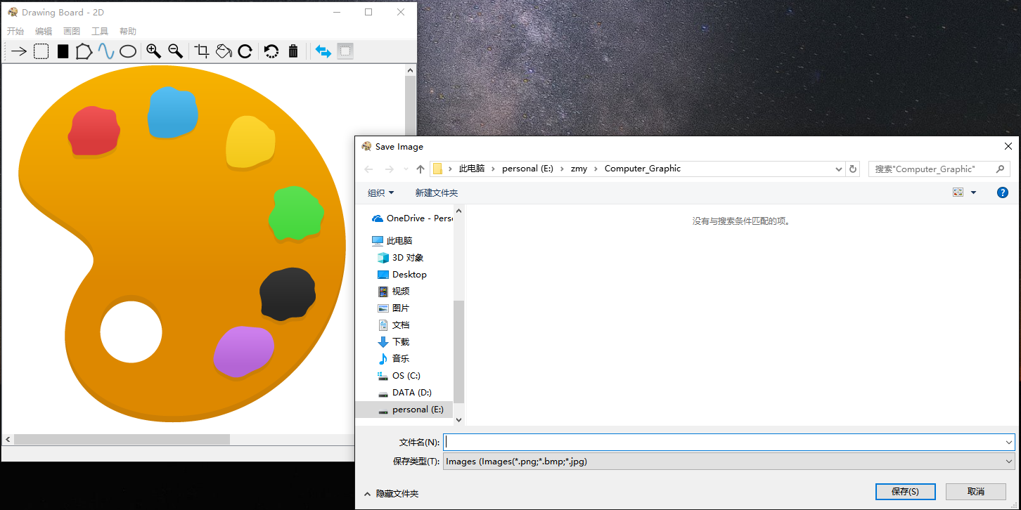

**点击保存保存成功；**